☺

1. **V každej vete podčiarkni správnu možnosť:**
2. Stavovce majú *otvorenú / zatvorenú* obehovú sústavu.
3. Cievy privádzajúce krv do srdca sú *žily / tepny*.
4. Obrannú funkciu organizmu zabezpečujú *červené / biele krvinky*.
5. Srdce vtákov a cicavcov má *najjednoduchšiu / najdokonalejšiu* stavbu.
6. Krv privádza do orgánov *kyslík / oxid uhličitý*.
7. **Obehovú sústavu tvorí:** ........................... , .......................... a .............................
8. **Priraď:**
9. Obojživelníky dve predsiene, dve komory
10. Ryby jedna predsieň, jedna komora
11. Vtáky dve predsiene, jedna komora
12. **Vysvetli význam pojmov:**
13. Malý krvný obeh ........... ......
14. Veľký krvný obeh ...................... ..................... ...
15. **Pomenuj orgány močovej sústavy:**

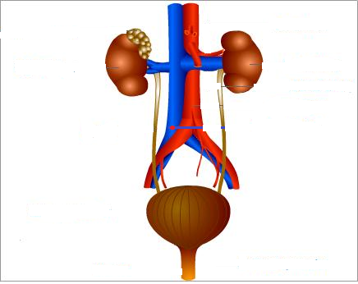

1. **Nakresli a popíš nefrón:**